1 Задачи контроля и диагностирования

1.1 Контроль и диагностирование на всех этапах жизненного цикла цифровой системы
Техническая диагностика является областью знаний, которая охватывает теорию, методы и средства определения технического состояния объектов, которые называются объектами диагностирования (ОД). Техническая диагностика это актуальная область для всех технических объектов, но в данном случае мы будем рассматривать методы и средства диагностирования цифровых устройств, средств вычислительной техники, СБИС, СБИС типа «система на кристалле» (СнК). Диагностирование это процесс исследования ОД. Диагностирование объекта позволяет сделать следующие заключения:
- ОД исправен или неисправен. В этом случае можно говорить о задаче контроля.
- В ОД имеется некоторая конкретная неисправность или неисправность из некоторой группы неисправностей. В данном случае рассматривается задача локализации неисправности.
Иногда кроме исправного и неисправного состояния ОД рассматривают также работоспособное и неработоспособное состояния или правильно функционирующее. Исправное состояние это состояние объекта, при котором он соответствует всем заданным требованиям. Неисправное состояние – состояние объекта, при котором он не соответствует хотя бы одному из исходных требований на проектирование. Работоспособное состояние – состояние объекта, при котором значения всех параметров, характеризующих способность выполнять требуемые функции, соответствуют заданным требованиям. Неработоспособное состояние – состояние объекта, при котором значение хотя бы одного параметра, характеризующего способность выполнять требуемые функции, не соответствует заданным требованиям.
Задачи контроля и диагностирования объектов решаются на всех этапах жизненного цикла изделия, начиная от самых начальных этапов проектирования, после изготовления и в период эксплуатации. На всех этапах проектирования в проектах могут по разным причинам появляться различные ошибки проектирования логического типа, временной несогласованности, обусловленные высокой функциональной сложностью современных цифровых систем, отсутствием полной автоматизации процессов синтеза и анализа проектов, ошибки, связанные с человеческим фактором. Важнейшей задачей является получение достоверной и полной информации относительно типов возможных ошибок и соответствующих утверждений для их выявления.
При производстве и в период эксплуатации электронных систем по разным причинам в них возникают дефекты, при исследовании которых пользуются понятием неисправности. Под неисправностью обычно понимают математическую модель, описывающую ошибку проектирования или дефект, возникающий в реальном объекте. Дефект может возникать при изготовлении объекта в результате неточности технологии, воздействия ряда конструктивно-технологических факторов. В период эксплуатации дефект может стать результатом дестабилизирующего влияния внешней среды. Классификация неисправностей является отдельной задачей, которая позволяет выделить направления разработки соответствующих методов построения тестов и средств контроля.
Сложность современных СБИС, разработка СБИС типа СнК объемом порядка 10 млрд. транзисторов (или сотни миллионов логических элементов), широкое распространение мобильных устройств высокой функциональной сложности привели к тому, что наибольший приоритет получила проблема обеспечения надежности, обеспечения и анализа контролепригодности проектов, разработки тестов и систем диагностирования. Данная проблема не имеет одного простого решения, являясь многоплановой и в условиях высокой функциональной сложности объекта требующей постоянного совершенствования применяемых подходов при организации систем контроля и диагностирования.
Рассматриваются методы построения тестов цифровых устройств и систем, методы моделирования на разных этапах проектирования в разных системах идентификации, основные направления разработки цифровых систем высокой готовности.

1.2 Отказоустойчивые IT- системы. Основные направления построения отказоустойчивых систем и систем высокой готовности
Современные электронные системы применяются практически во всех отраслях жизнедеятельности человека – в широко распространенной сфере применения средств ЭВМ, в бытовой технике, автомобилестроении, системах реального времени. Особенно быстро развивается область мобильных устройств. В каждом случае требования к надежности достаточно высокие, но в одном случае требуется применение систем высокой готовности, которые имеют большой промежуток времени наработки на отказ, в другом, когда отказ может привести к непредсказуемой катастрофе, требуется разработка отказоустойчивых систем.
Отказоустойчивой вычислительной системой называют среду, которая предоставляет постоянное, непрерывное обслуживание — доступ к данным и приложениям — даже в случае возникновения сбоев в аппаратных или программных сетевых компонентах. Средства обеспечения отказоустойчивости встраиваются в программное обеспечение, входят в состав аппаратных средств либо являются комбинированными.
Введение отказоустойчивости в систему или отдельно взятый компонент всегда нуждается в появлении некоторой избыточности. Избыточность - это наличие в структуре устройства возможностей сверх тех, которые могли бы обеспечить выполнение всех требуемых функций. Избыточность вводится для повышения надёжности работы и для исключения влияния на достоверность передаваемой информации помех и сбоев (в телекоммуникационных устройствах).
Существует два основных направления при построении отказоустойчивых систем. Первый способ - использование только отказоустойчивых компонентов. При реализации этого направления каждый компонент системы может продолжать свое функционирование, даже если один или несколько подкомпонентов системы выходят из строя. Второй способ - разработка методов, гарантирующих построение отказоустойчивой системы из компонентов, не являющихся отказоустойчивыми. В таких системах отказоустойчивость реализуется за счет введения избыточности и разработки специального программного обеспечения, введения элементных взаимосвязей и применения разных алгоритмов функционирования.
При разработке отказоустойчивых систем используется четыре вида избыточности: аппаратная избыточность (Hardware Redundancy), программная избыточность (Software Redundancy), информационная избыточность (Information Redundancy), временная избыточность (Time Redundancy).
Аппаратная избыточность более известна как резервирование. Существуют методы постоянного резервирования, синтез избыточных устройств, нечувствительных к определенному классу неисправностей, методы системного резервирования, резервирования замещением. Исключая даже кратковременный простой, аппаратная избыточность, постоянное резервирование имеет относительное преимущество по сравнению со второй группой методов.
Программная избыточность используется для контроля и обеспечения достоверности наиболее важных решений по управлению и обработке информации. Она заключается в сопоставлении результатов обработки одинаковых исходных данных разными программами и исключении искажения результатов, обусловленных различными аномалиями.
Информационная избыточность наиболее часто применяется в телекоммуникационных системах, в которых информация передается многократно. Информационная избыточность заключается в дублировании накопленных исходных и промежуточных данных.
Временная избыточность заключается в использовании некоторой части производительности компьютера для контроля за исполнением программ и восстановления (рестарта) вычислительного процесса. Спрос на широкую функциональность ИТ - систем в настоящее время уходит на второй план, уступая место требованиям максимальной надежности.
В таблице 1 приведены экономические потери по отраслям при отказе электронных систем в некоторых самых широких применениях. Электронные системы в ядерной энергетике, военной и авиационной промышленности представляют собой наивысшую потенциальную угрозу человеческой жизни и окружающей среде. По этой причине

Таблица 1- Финансовые потери
Область применения средств вычислительной техники | Операция | Средняя стоимость часа простоя, $
Финансы | Маклерские операции | 6,5 млн.
Финансы | Авторизация кредитных карт | 2,6 млн.
Средства массовой информации | Платное телевидение | 1,1 млн.
Торговля | Покупка из дома | 113 тыс.
Транспорт | Резервирование билетов | 89,5 тыс.

в таких применениях электронные системы должны быть максимально надежными и безотказными, исключающими в работе сбои, в том числе и по вине человеческого фактора.
Известны ошибки в цифровых системах, проявление которых после выхода изделия на рынок привело к большим финансовым потерям. Общеизвестна потеря в 1994 году фирмой Intel 475 млн долларов из-за допущенной в проекте ошибки в модуле операций с плавающей запятой в оригинальных процессорах Pentium, которая выражалась в не корректном выполнении деления над числами с плавающей запятой.
Разработка отказоустойчивой системы и ее отказоустойчивая эксплуатация основываются на знании и понимании природы тех видов отказов, вероятность которых, при данных условиях эксплуатации устройства, имеют максимально большую вероятность возникновения.
По времени воздействия на объект отказы подразделяются на:
- Постоянные отказы, появление которых способно исказить закон функционирования системы и вывести систему из работоспособного состояния,
- перемежающиеся отказы, когда невозможно определить закономерность, и
- проходные отказы, - однократные кратковременные отказы без возможности их повторения при рестарте системы.
Главными характеристиками систем высокой готовности являются пониженная частота отказов и более быстрый переход к нормальному режиму функционирования после возникновения неисправности посредством быстрого восстановления подсистем до того состояния, в котором они находились в момент отказа системы.
Следует отметить, что в ряде случаев пользователей вполне может устроить некоторое небольшое время простоя при восстановлении в обмен на меньшую стоимость системы высокой готовности по сравнению со значительно более высокой стоимостью обеспечения режима непрерывной готовности.
Обеспечение надежности отказоустойчивых электронных систем, систем высокой готовности в настоящее время может быть реализовано как за счет применения методов и средств контроля, так и методов и средств многоуровневого и многостороннего резервирования. Конфигурации систем высокой готовности, предлагаемые современной компьютерной промышленностью, простираются в широком диапазоне от "простейших" жестких схем, обеспечивающих дублирование основной системы отдельно стоящим горячим резервом в соотношении 1:1, до весьма свободных кластерных схем, позволяющих одной системе подхватить работу любой из нескольких систем в кластере в случае их неисправности.
Термин "кластеризация" на сегодня в компьютерной промышленности имеет много различных значений. Строгое определение могло бы звучать так: "реализация объединения машин, представляющегося единым целым для операционной системы, системного программного обеспечения, прикладных программ и пользователей". Машины, кластеризованные вместе таким способом, могут при отказе одного процессора очень быстро перераспределить работу на другие процессоры внутри кластера. Это наиболее важная задача разработчиков систем высокой готовности. Конструкция современной системы высокой готовности предполагает использование горячего резерва, который способен обеспечить переключение прикладных программ и пользователей на другую машину с гарантией отсутствия потерь или искажений данных во время отказа и переключения. Системы высокой готовности связаны со своими резервными системами посредством очень небольшого программного демона "сердечный пульс", который позволяет резервной системе управлять основной системой или системами, которые она резервирует. Когда "пульс" пропадает, кластер переходит в режим переключения на резервную систему.
Для обеспечения надежности электронных систем необходимо интеллектуальное совмещение при проектировании различных подходов к резервированию, применение методов и средств построения тестов контроля отдельных функциональных блоков и системы в целом на разных этапах проектирования, построение систем функционального и тестового контроля и диагностирования.

1.3 Системы функционального и тестового контроля
Задачу контроля уместно рассматривать как задачу, решаемую на всех этапах жизненного цикла изделия: на этапе проектирования необходимо исключить ошибки проектирования, на этапе производства – выполнить разбраковку готовых изделий, на этапе эксплуатации вовремя «заметить» отклонение в функционировании объекта. При проектировании задача контроля формулируется как задача верификации проектов на разных этапах проектирования в разных системах идентификации. Основная часть задач практической верификации выполняется в настоящее время на основе моделирования на разных этапах проектирования.
Но самым первым практически используемым методом контроля интегральных схем и устройств на их основе стал функциональный контроль, который основан на исследовании устройства на его рабочей скорости. Данный вид контроля применялся, начиная с 1958 года, когда была создана первая интегральная схема. Применение функционального контроля ограничивалось недостаточным числом контрольных точек, требованием большого числа входных воздействий. В дальнейшем по мере увеличения размерности объектов контроля проявилась низкая эффективность функционального контроля, который не только не позволяет практически обеспечить требуемую полноту контроля, но и не позволяет определить ее количественную меру. К примеру, для функционального контроля устройства сравнения двух 32-разрядных двоичных чисел требуется 2⁶⁴ проверок. Если положить, что время выполнения одной проверки равно одной микросекунде, то для функционального контроля данного простого объекта потребуется Т = 2⁶⁴ * 10⁻⁶ / 3600 * 24 * 365, что примерно равно 585 годам. Современные проекты по своей структуре в миллионы раз объемнее и функционально сложнее. Поэтому на определенном этапе стала понятна ограниченность области применения функционального контроля. Усилия были перенаправлены на тестовый контроль, при котором вместо контроля функций стало контролироваться наличие некоторой неисправности объекта, что оказалось существенно более эффективным. К примеру, для 4 и 32-разрядных компараторов, схемы которых приведены на рисунке 1, в программной системе [5] построены тесты контроля длиной 11 наборов (для 4-разрядного компаратора) и 69 наборов (для 32-разрядного) с полнотой контроля 100% в классе константных неисправностей, что позволяет тестовый контроль эффективно проводить в режиме реального времени. Но такой подход потребовал разработки структурных тестов, что оказалось для структурных схем объектов современной сложности достаточно сложной проблемой.
На рисунке 2 (а и б) приведены обобщенные функциональные схемы систем тестового (а) и функционального (б) диагностирования.
Системы функционального диагностирования обычно обеспечивают контроль цифровой системы в процессе ее применения по назначению, тестового – в режиме контроля.
Задачи верификации проектов, построения тестов контроля, анализа полноты тестов выполняется в настоящее время на основе моделирования объектов на разных этапах проектирования. На каждом этапе для верификации необходимы тесты, гарантирующие полноту контроля. Задача развития методов и средств построения тестов контроля применительно к объектам, представленным на разных уровнях проектирования и в различных системах идентификации, продолжает оставаться актуальной как в теоретическом, так и в практическом плане. При этом с развитием технологии микроэлектрони-

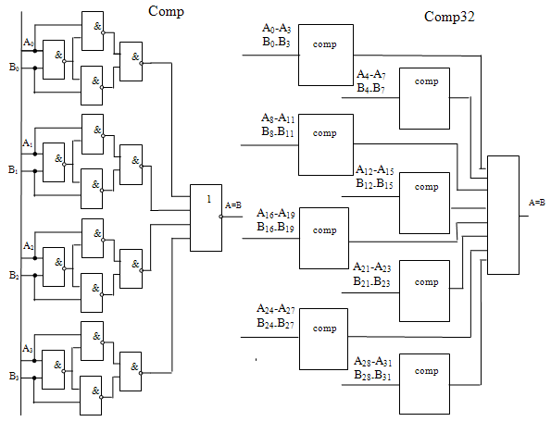
Рисунок 1- Логические схемы сравнения 2-х чисел а – четырехразрядных;
б – 32-разрядных

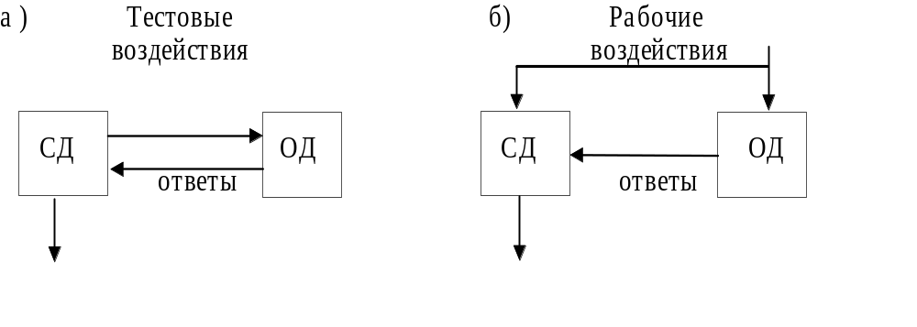
Рисунок 2- Схемы систем тестового (а) и функционального (б) контроля

ки ее актуальность возрастает. Эта задача на всем интервале развития интегральной схемотехники является одной из наукоемких проблем, которые несмотря на прилагаемые усилия до настоящего времени не получили эффективного ни теоретического, ни практического решения. Задача алгоритмического (направленного) построения тестов принадлежит к классу NP- трудных проблем, так как ее решение для последовательностной структуры вследствие необходимости осуществления зачастую полного перебора требует больших вычислительных затрат. Разработан ряд практически ориентированных подходов направленного и случайного построения тестов. Имеются программные средства, применяемые на практике. Но методы и средства направленного построения тестов, которые гарантируют построение теста, если он существует, нашли ограниченное применение на практике в основном для устройств комбинационного типа из-за требования больших вычислительных ресурсов, ограниченных размеров объекта тестирования. Область их эффективного применения ограничена узким классом рассматриваемых неисправностей, в основном рассмотрением неисправностей константного типа.
Методы случайного построения тестов на основе моделирования неисправностей не дают желательного покрытия неисправностей для схем с памятью. В связи с этим применяются методы контролепригодного проектирования, которые основаны на преобразовании в режиме контроля цифровых устройств с памятью в устройства комбинационного типа, для которых имеются практические результаты по построению тестов контроля.
На определенном этапе развития цифровой схемотехники считалось, что модель константной неисправности покрывает более 80 процентов всех дефектов, которые необходимо исследовать. Кроме того, предполагалось, что тест, покрывающий все одиночные неисправности константного типа, покрывает большинство множественных неисправностей. Однако с уменьшением размеров элемента, переходом в субмикронный диапазон, применением МОП – технологии, увеличением функциональной сложности интегральных схем существенно изменилось отношение к проблеме построения тестов. Утверждается новая тенденция в области построения тестов, которую можно сформулировать следующим образом: с точки зрения повышения надежности, обеспечения отказоустойчивости экономически более эффективно разрабатывать и применять тесты для неисправностей расширенного класса, так как тесты для неисправностей константного типа, разработанные для цифровых устройств на разных уровнях идентификации, не обеспечивают удовлетворительной полноты покрытия. Поэтому активно развиваются методы построения тестов для контроля неисправностей обрыва, замыкания, задержки (на логическом уровне), неисправностей типа «постоянно закрытый транзистор – ПЗТ» и др. (на переключательном уровне), которые применяются совместно с методами функционального контроля и контролепригодного проектирования. Тестовое диагностирование неисправностей задержки, в том числе методами статического статистического или детерминированного временного анализа является важным методом обеспечения функциональной устойчивости проектов.

1.4 Классы рассматриваемых неисправностей
Обычно под неисправностью понимают некоторую модель физического дефекта в объекте диагностирования. Как правило, каждой неисправности можно поставить в соответствие некоторое изменение связей или параметров элементов электрической схемы объекта диагностирования.
На определенном этапе развития цифровой схемотехники считалось, что модель константной неисправности покрывает более 80 процентов всех дефектов, которые необходимо исследовать. Кроме того, предполагалось, что тест, покрывающий все одиночные неисправности константного типа, покрывает большинство множественных неисправностей. Константная неисправность обозначается const 0 или const 1 и моделирует влияние реального физического дефекта схемы, в результате появления которого на некоторой линии устанавливается постоянное логическое состояние сигнала вне зависимости от подаваемых на схему входных воздействий. Поэтому большее внимание уделялось исследованию проблем построения тестов в классе неисправностей константного типа.
Однако с уменьшением размеров элемента, переходом в субмикронный диапазон, применением МОП – технологии, увеличением функциональной сложности интегральных схем существенно изменилось отношение к проблеме построения тестов. Утверждается новая тенденция в области построения тестов, которую можно сформулировать следующим образом: с точки зрения повышения надежности, обеспечения отказоустойчивости экономически более эффективно разрабатывать и применять тесты для неисправностей расширенного класса, так как тесты для неисправностей константного типа, разработанные для цифровых устройств на разных уровнях идентификации, не обеспечивают удовлетворительной полноты покрытия. Поэтому активно развиваются методы построения тестов для контроля неисправностей обрыва, замыкания, задержки (на логическом уровне), неисправностей типа «постоянно закрытый транзистор – ПЗТ» и др. (на переключательном уровне), которые применяются совместно с методами функционального контроля и контролепригодного проектирования.
Тестовое диагностирование неисправностей задержки, в том числе методами статического статистического или детерминированного временного анализа является важным методом обеспечения функциональной устойчивости проектов.

